

TISKOVÁ ZPRÁVA V Praze dne 24. duben 2018

Nová vila z dílny Aulík Fišer architekti u Průhonického parku

Rodinná vila v Průhonicích byla navržena nejen v souladu s okolní zástavbou, ale také s ohledem na nedaleký Průhonický park, který je chráněnou památkou UNESCO, a především ve shodě se zadáním klienta. Jan Aulík, jeden ze zakladatelů architektonické kanceláře Aulík Fišer architekti, společně s Markétou Aulíkovou a za spolupráce Kristýny Kredbové rozdílně komponovali severní a jižní průčelí budovy v souvislosti s odlišností prostředí ulice a zahrady domu. Byly splněny i regule obce Průhonice a z celkových 1 500 m² bylo zastavěno maximálně povolených 20 %, tj. 300 m², užitná plocha vily pak čítá 500 m². Plusem pro realizaci vily dle představ zadavatele byl cenný delší osobní vztah s klientem, pro kterého architekt Aulík navrhoval jejich první rodinný dům.

„Navrhnout vilu do Průhonic bylo poměrně složité v tom, že Průhonice jsou velmi kontrastním prostředím. Vedle krásného zámku s proslulým parkem jsou tady i méně půvabné projevy typické pro pražské satelity v podobě naprosto nesourodé zástavby rodinných domů z posledních padesáti let, málo integrovaných s původní vesnickou strukturou obce. Protože jsme v prostředí ulice nenalezli existující architektonické hodnoty, ke kterým bychom se chtěli návrhem vztáhnout, zvolili jsme koncept jednoduché, striktní formy na sever do ulice a kontrastně k ní členitější formy na jih do zahrady,“ popisuje vstupní kontext stavby architekt Jan Aulík.

Severní průčelí navrženého domu je tvořeno pravidelným vertikálním rastrem odpovídajícím menší potřebě oken tímto směrem a je tradičně omítnuto. Jižní průčelí, z něhož vybíhá výrazné křídlo základní obytné části do zahrady, je zcela odlišné. Je svým rozsáhlým prosklením maximálně otevřené do výrazného reliéfu zahrady a jeho obložení cedrovým dřevem potvrzuje propojení domu s přírodou i intimitu prostředí v této části pozemku. Prostředkem pro spojení obou odlišných forem domu je velkorysý dvoupodlažní železobetonový rám nastavující „vysoký řád“ a architektonické měřítko celého objektu.

Vlastní zadání klientů, staršího manželského páru s dospělými, samostatně žijícími, dětmi, mít především pohodlné bydlení a odpovídající prostor pro přespání dětí s vnoučaty, se projevuje ve vnitřním řešení domu. Základní obytné prostory domu jsou situovány do přízemí. Je zde prostorný obývací pokoj a jídelna s kuchyní, vše dimenzované pro setkávání širší rodiny. Dále je zde hlavní ložnice a příslušné zázemí. V prvním patře jsou dva pokoje pro hosty a pracovna se samostatným vstupem z ulice. V podzemním podlaží je vedle garáže a technického zázemí především osmimetrový bazén se saunou a malým fitness. Bazén musel být umístěn do podzemního podlaží z důvodu regule města Průhonice o procentuálním zastavění celkové plochy. Prostor bazénu je otevřený prosklenou stěnou do snížené části zahrady, která musela projít složitější terénní úpravou. Docílilo se tím plynulého přechodu a pohledu z vnitřního bazénu do zahrady. Při terénních úpravách se podařilo zachovat většinu původních vzrostlých stromů.

„Práce na tomto projektu pro mě byla výjimečná nejen proto, že rodinná vila je vždy výjimečné zadání, ale především proto, že již existoval cenný osobnější vztah s klientem,“ uzavírá Jan Aulík.
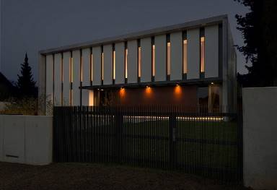

Rodinná vila z dílny Aulík Fišer architekti v Průhonicích jejímiž autory jsou Ing. arch. Jan Aulík a Ing. arch. Markéta Aulíková, za spolupráce Ing. arch. Kristýna Kredbová

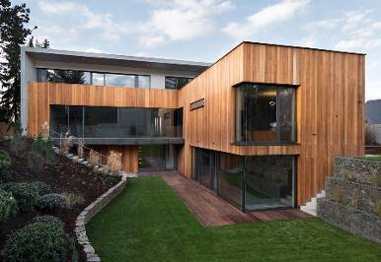

Pohled ze zahrady vily v Průhonicích
Více informací a fotografie v tiskové kvalitě Vám poskytne:

Marcela Štefcová
Crest Communications a.s.
Mobil: (+420) 731 613 669
E-mail: marcela.stefcova@crestcom.cz

Aulík Fišer architekti (AFA)

Aulík Fišer architekti, s.r.o., (AFA), je architektonická kancelář Ing. arch. Jana Aulíka a Ing. arch. Jakuba Fišera, která se primárně zabývá urbanismem a projektováním zejména administrativních
a rezidenčních budov. Většina již realizovaných administrativních budov je soustředěna v pražském BB Centru, multifunkčním areálu na Praze 4. V areálu BB Centra jsou architekti AFA i autory objektů občanské vybavenosti – Sportovního centra Brumlovka a Společenského centra Bethany. Mezi jejich další významné realizované návrhy patří také administrativní objekt Vyšehrad Victoria v ulici Na Vítězné pláni nebo rezidenční projekt Terasy Červený vrch v Praze 6. Architekti kanceláře se věnují
i navrhování zcela malých architektonických konceptů – rodinných domů, interiérů a výstav.

